ASUHAN KEBIDANAN KOMPREHENSIF PADA NY T
DI PMB MURTINAWITA KOTA PEKANBARU

LAPORAN TUGAS AKHIR
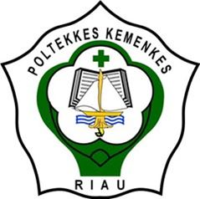

OLEH :
MELLYSA YUSNIZA
NIM : P031815401021

KEMENTERIAN KESEHATAN REPUBLIK INDONESIA
POLITEKNIK KESEHATAN KEMENKES RIAU
PROGRAM STUDI DIII KEBIDANAN
JURUSAN KEBIDANAN
PEKANBARU
2021

ASUHAN KEBIDANAN KOMPREHENSIF PADA NY T
DI PMB MURTINAWITA KOTA PEKANBARU
Laporan Tugas Akhir ini Disusun Sebagai Salah Satu Persyaratan Menyelesaikan Program Pendidikan Diploma III Kebidanan di Jurusan Kebidanan Politeknik Kesehatan Kemenkes Riau
LAPORAN TUGAS AKHIR

NAMA : MELLYSA YUSNIZA
NIM : P031815401021

KEMENTERIAN KESEHATAN REPUBLIK INDONESIA
POLITEKNIK KESEHATAN KEMENKES RIAU
PROGRAM STUDI DIII KEBIDANAN
JURUSAN KEBIDANAN
PEKANBARU
2021

RIWAYAT HIDUP PENULIS
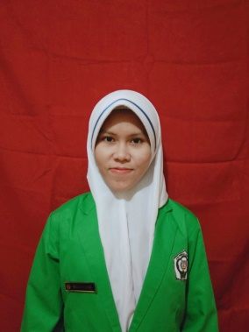

Nama : Mellysa Yusniza
TTL : Tanjungbalai, 05 Oktober 2000
Agama : Islam
Alamat : Jalan Sunario KM 2 Kecamatan Kundur Barat, Kabupaten Karimun, Provinsi Kepulauan Riau

Nama Orang Tua
Nama Ayah : Sugiono
Nama Ibu : Minja Sayekti

Riwayat Pendidikan
NO | PENDIDIKAN | TEMPAT | TAHUN KELULUSAN
1.  2.  3.  4.  5. | TK Bayangkari  SD Negeri 2 Kundur  SMP Negeri 2 Kundur  SMA Negeri 1 Kundur  Poltekkes Kemenkes Riau | Kundur  Kundur  Kundur  Kundur  Pekanbaru | 2005  2012  2015  2018  2018 s/d sekarang

